Universidad Nacional de Costa Rica
Subsede campus Liberia

Escuela de Informática
I CICLO 2026
AQUÍ PONEN CODIGO Y NOMBRE DEL CURSO
NRC: 43663

Estudiantes:
XXXXXXX
XXXXX
XXXXX

Estructuras de Datos Utilizadas

Clase Song
La clase Song representa una canción dentro del sistema. Cada objeto almacena la información básica requerida por el proyecto:
- ID
- Nombre
- Artista
- Género
- Duración
Esta estructura permite encapsular los datos de cada canción y facilita su manipulación dentro del árbol binario de búsqueda.
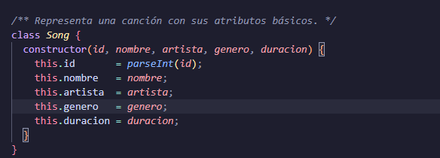

Nodo del Árbol Binario de Búsqueda
La clase BST Node representa cada nodo del árbol binario de búsqueda.
Cada nodo contiene:
- Un objeto de tipo Song.
- Una referencia al hijo izquierdo.
- Una referencia al hijo derecho.
Esta estructura permite organizar las canciones jerárquicamente según su identificador.

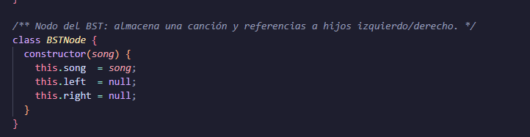

Implementación del Árbol Binario de Búsqueda (BST)

Inserción de canciones
La operación de inserción permite agregar nuevas canciones al árbol manteniendo la propiedad fundamental del BST.
El algoritmo compara el ID de la nueva canción con el ID del nodo actual:
- Si es menor, continúa por el subárbol izquierdo.
- Si es mayor, continúa por el subárbol derecho.
- Si el ID ya existe, la inserción es rechazada para evitar duplicados.
Esta operación garantiza que el árbol permanezca ordenado y que las búsquedas futuras sean eficientes.
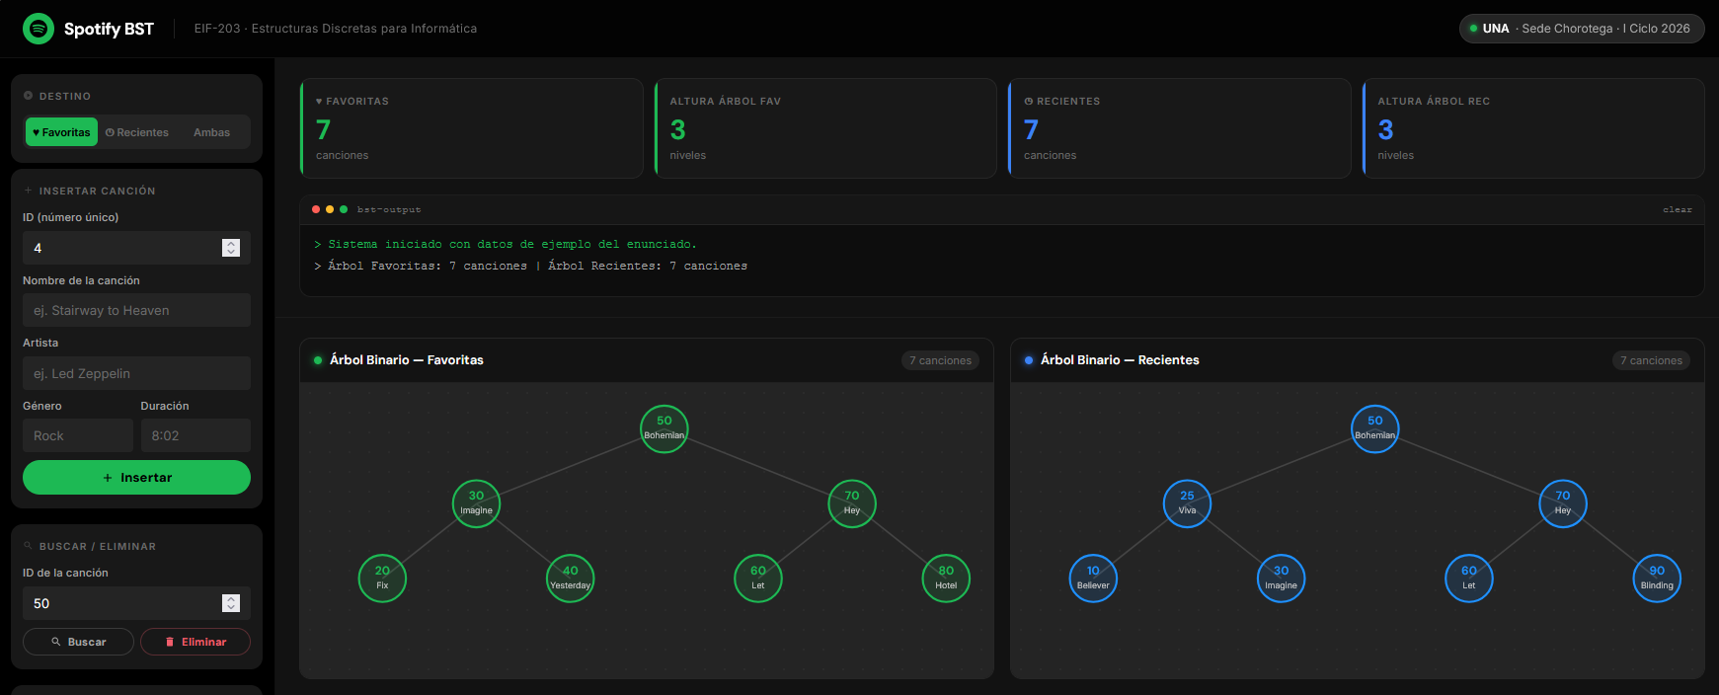

Búsqueda de canciones
La búsqueda permite localizar una canción específica utilizando su ID.
El algoritmo recorre el árbol comparando el valor buscado con cada nodo visitado:
- Si coincide, retorna la canción.
- Si es menor, busca en el subárbol izquierdo.
- Si es mayor, busca en el subárbol derecho.
Gracias a la organización del BST, la búsqueda tiene una complejidad promedio de O(log n).
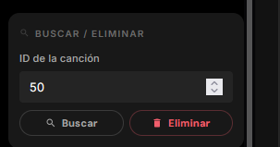

Eliminación de canciones
La eliminación es una de las operaciones más importantes del árbol binario de búsqueda debido a que debe conservar la estructura del árbol después de remover un nodo.
El algoritmo contempla tres casos:
Caso 1: Nodo hoja
El nodo no posee hijos y simplemente se elimina.
Caso 2: Nodo con un hijo
El nodo eliminado es reemplazado por su único hijo.
Caso 3: Nodo con dos hijos
Se localiza el sucesor inorden (el menor valor del subárbol derecho).
Posteriormente:
- Se copia la información del sucesor al nodo actual.
- Se elimina el sucesor original.
Este procedimiento mantiene la propiedad de ordenamiento del árbol.

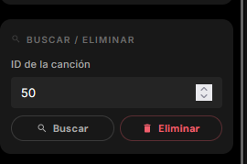

Recorridos del Árbol

Recorrido InOrden
Secuencia: Izquierda → Raíz → Derecha
Este recorrido genera las canciones ordenadas ascendentemente por ID.
Ejemplo:
20 → 30 → 40 → 50 → 60 → 70 → 80

Recorrido PreOrden
Secuencia: Raíz → Izquierda → Derecha
Es útil para representar la estructura completa del árbol.

Recorrido PostOrden
Secuencia: Izquierda → Derecha → Raíz
Es utilizado comúnmente para procesos de eliminación o liberación de estructuras.

Unión (A ∪ B)
La unión reúne todas las canciones existentes en ambos árboles sin repetir elementos.
Si una canción existe en ambas listas, únicamente aparece una vez en el resultado.
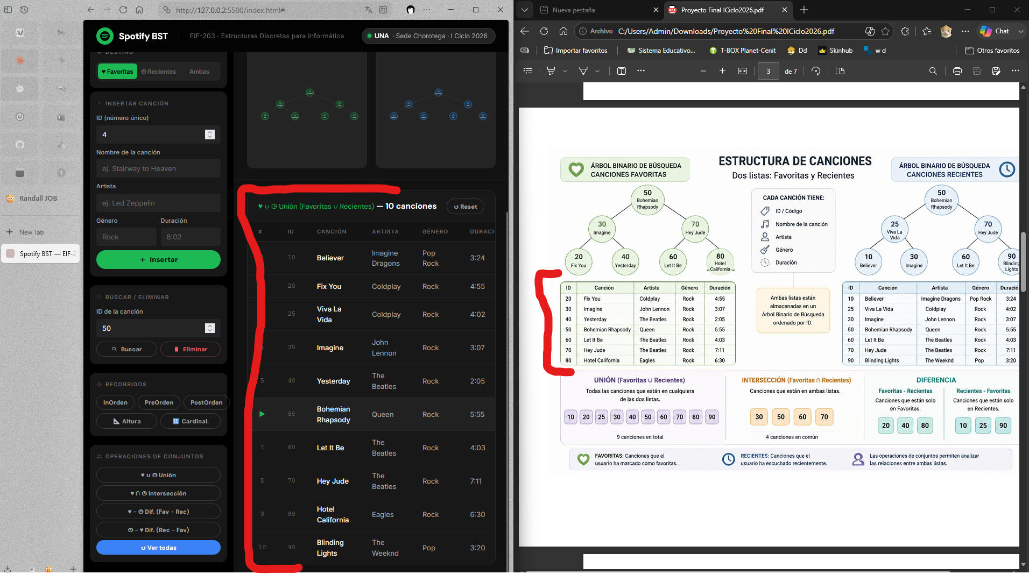
Aparte hay un apartado en la parte superior de la app web que simula una consola en la cual se puede ver la operación que se realizo y que tantos ítems están involucrados.
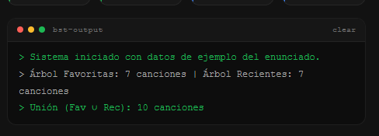

Intersección (A ∩ B)
La intersección obtiene únicamente las canciones presentes simultáneamente en Favoritas y Recientes.
Esta operación permite identificar canciones compartidas entre ambas colecciones.
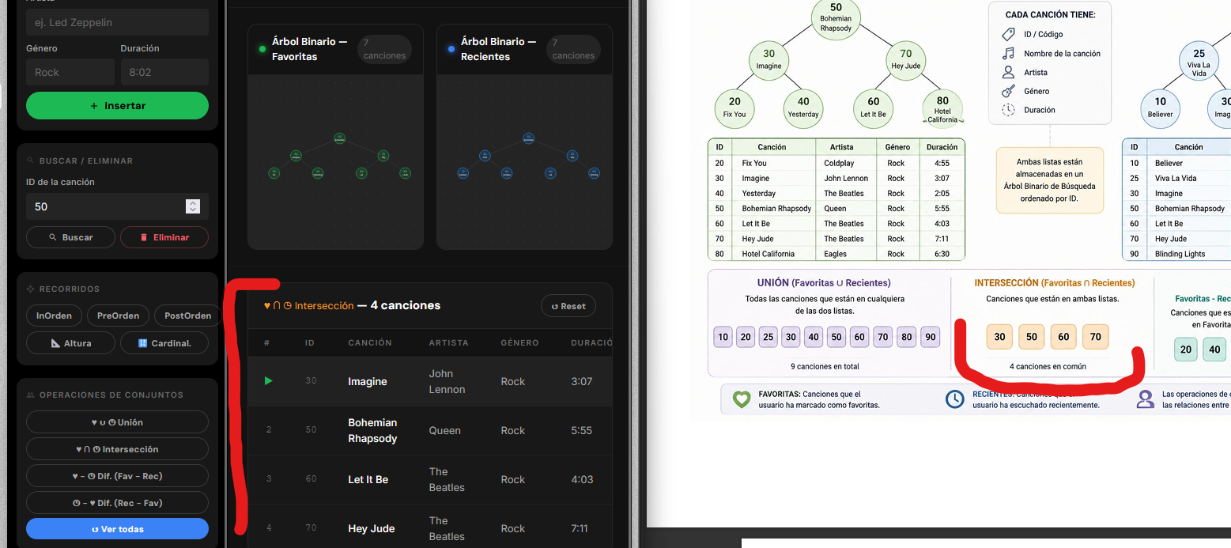

Diferencia (A − B)
La diferencia obtiene las canciones presentes en una colección, pero ausentes en la otra.
El sistema implementa:
- Favoritas − Recientes
- Recientes − Favoritas
